**Anki: kompletní návod na instalaci a použití**

24/05/2020 – Posted in [Česky](https://lights-camera-english.com/category/czech/), [StudyBites](https://lights-camera-english.com/category/studybites/)

Nejlepší aplikace na učení slovíček se jmenuje Anki. Myslím si to nejen já, ale taky stovky dalších úspěšných studentů jazyků z celého světa. S Anki se ovšem můžete učit kdeco – nejen angličtinu, ale taky třeba anatomickou terminologii nebo historii starověkého Říma. Nejsem ale expert ani na medicínu, ani na antiku, proto vám práci s Anki předvedu s anglickými slovíčky a frázemi. (S anatomií a Římem si pak už poradíte jako nic )

Ukážu vám, jak si nainstalovat aplikaci do počítače i na telefon a jak obojí synchronizovat, abyste se mohli učit kdykoliv a kdekoliv vám to vyjde. V tom je totiž jedna velká výhoda Anki: můžete mít svá slovíčka stále po ruce. Využijete tak třeba 3 minuty ve frontě, kde byste se jinak jen neužitečně nudili. A doma od počítače pak můžete pokračovat, kde jste skončili. Algoritmus aplikace navíc zařídí, že vám bude slovíčka k opakování ukazovat v postupně prodlužujících se intervalech. Připomene vám je vždycky v tu správnou chvíli, kdy je už už začínáte zapomínat.

Abyste to měli ještě jednodušší, připravila jsem pro vás [startovací balíček](https://lights-camera-english.com/anki) s nejpoužívanějšími anglickými slovíčky, ukázkovými větami, obrázky a nahrávkami.

**JAK NAINSTALOVAT ANKI DO POČÍTAČE**

Začneme u počítače, na stránce [apps.ankiweb.net](https://apps.ankiweb.net/). Hned nahoře najdete tlačítko Download, které vás dovede k instalačním souborům.

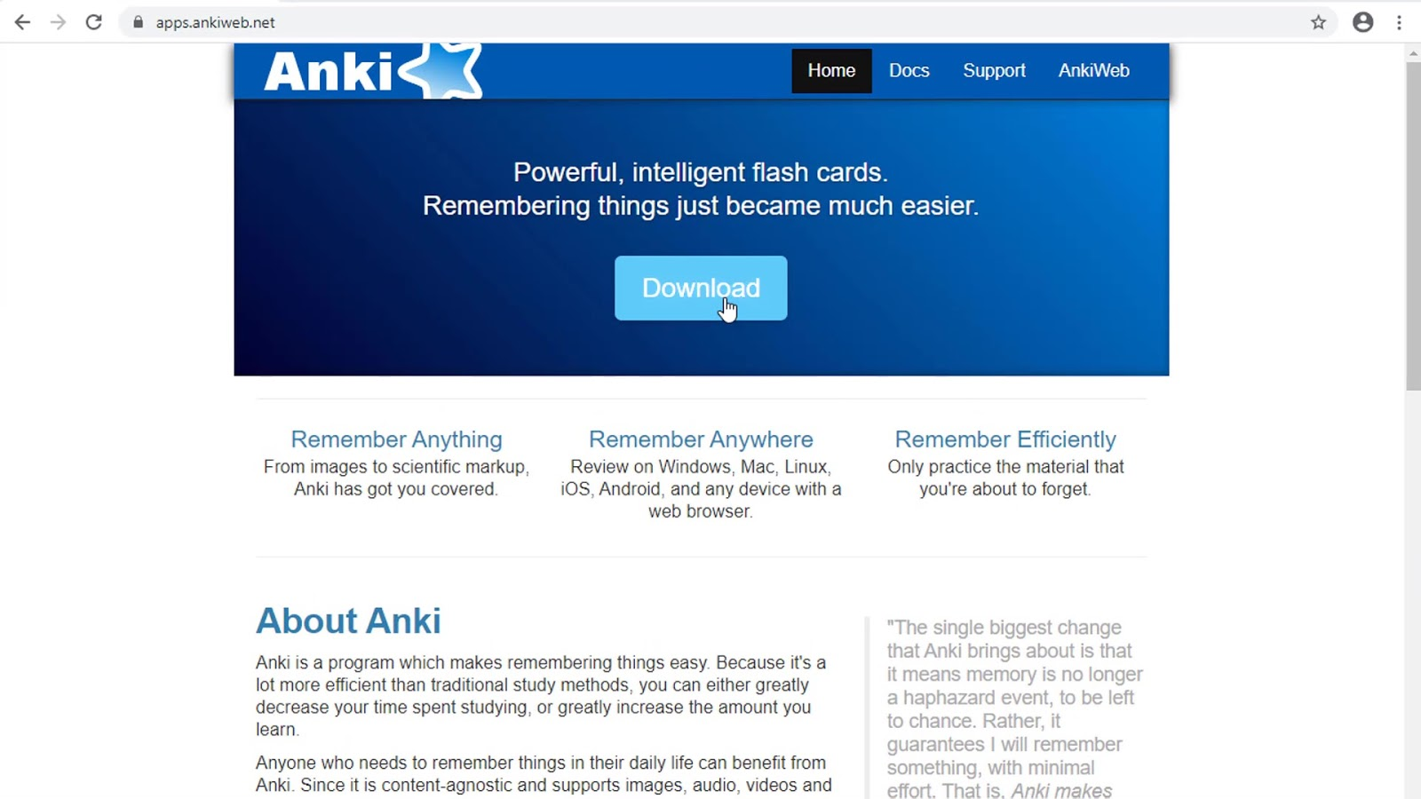

Můžete si vybrat, jaký operační systém používáte, já vám to ukážu na Windows.

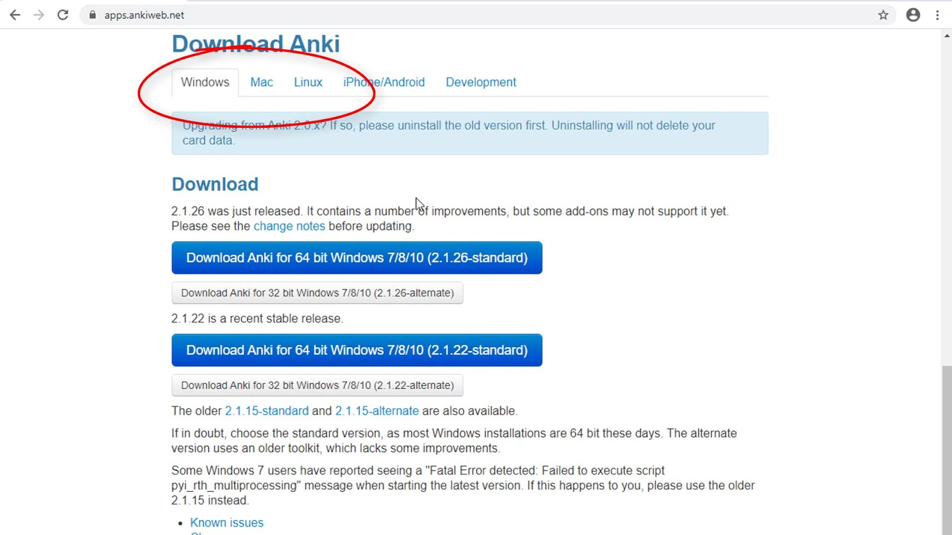

Anki je software, který jeho autoři neustále zdokonalují, takže až si ho budete stahovat vy, možná bude k dispozici ještě nějaká pokročilejší verze. Pokud jich v nabídce vidíte víc, doporučuju zvolit tu, u které je v popisku napsáno “stable” (neboli stabilní).

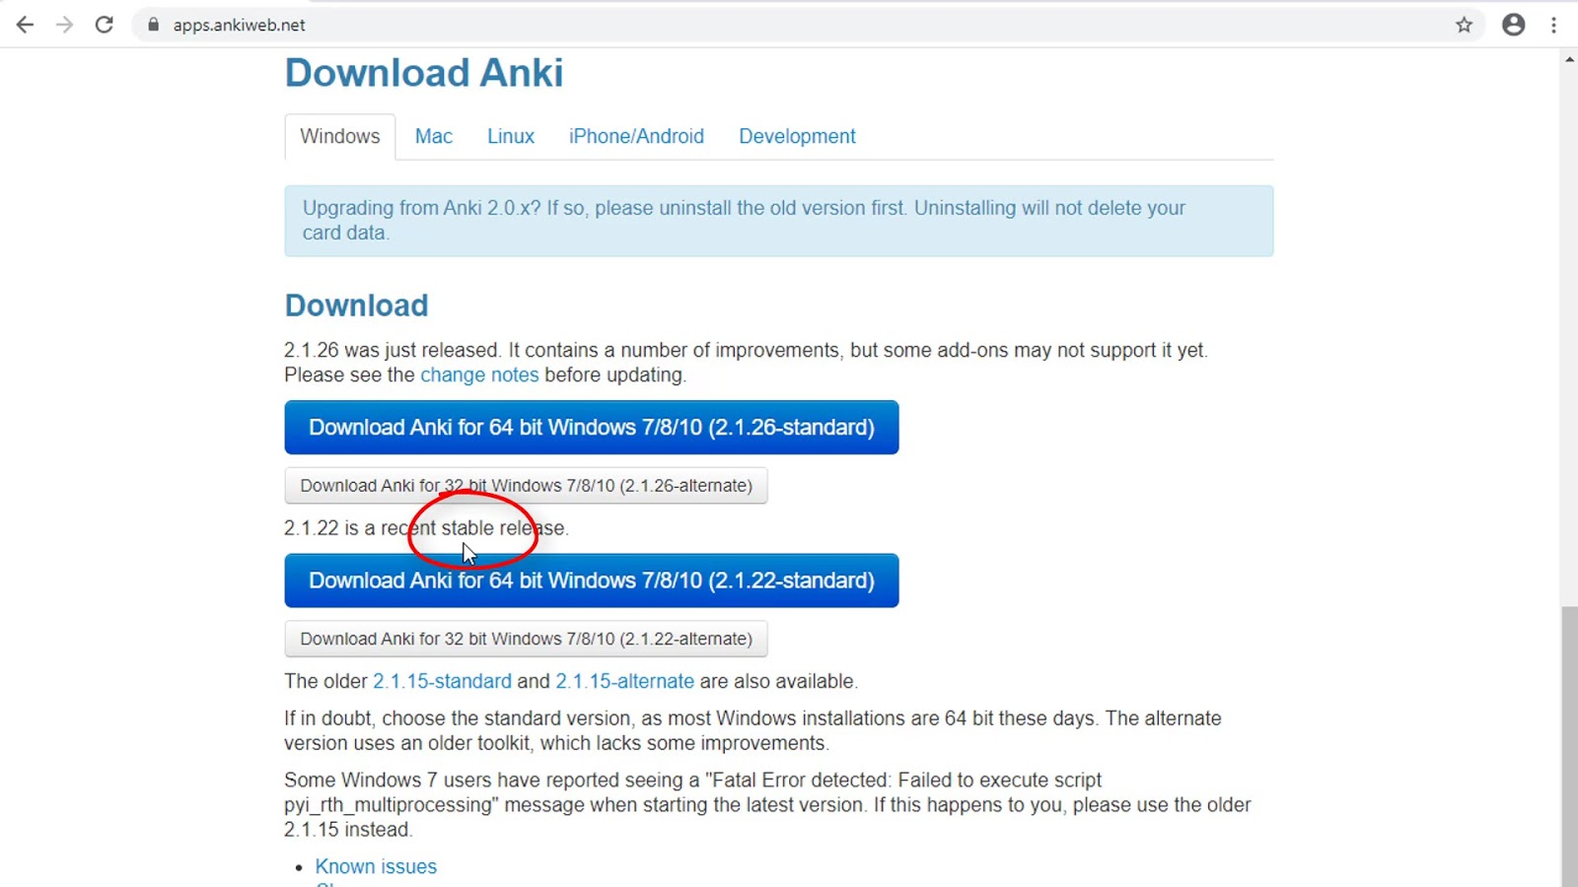

Kliknutím na tlačítko se vám instalační soubor začne stahovat do počítače. Až se stahování dokončí, můžete instalaci spustit kliknutím na stažený soubor, nebo ho později najděte ve složce, kam jste ho uložili.

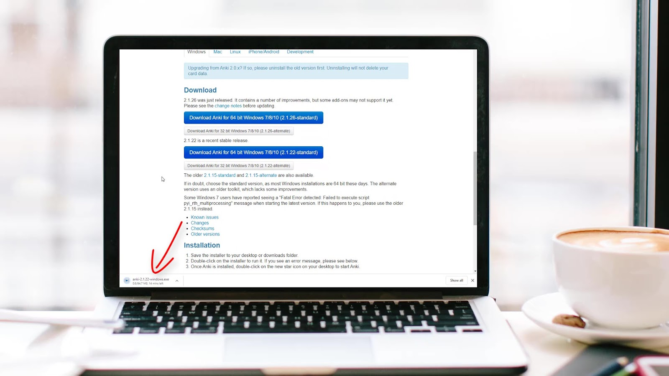

Instalaci proveďte obvyklým způsobem, nechcete-li, nemusíte v nastavení nic měnit.

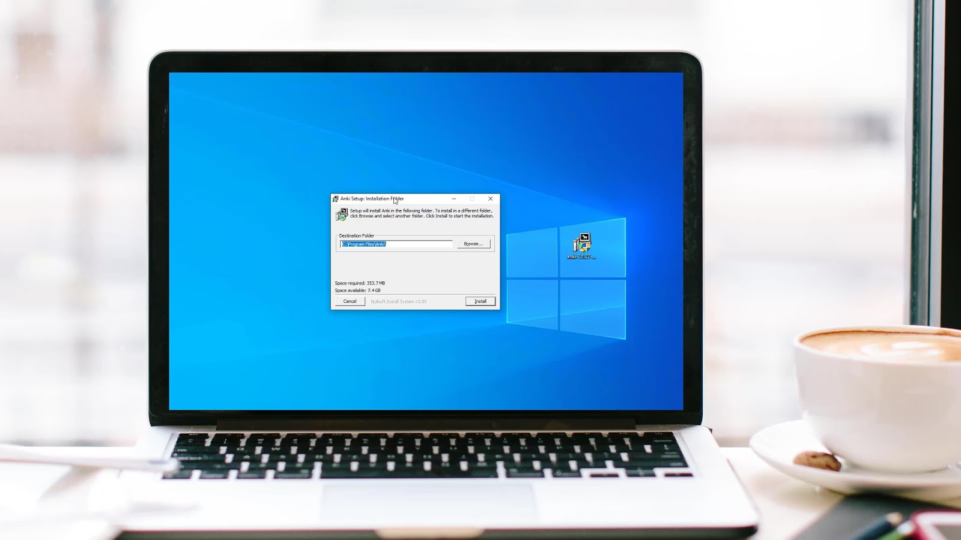

Po dokončení instalace na vás bude čekat na ploše ikonka s modrou hvězdičkou. To bude od teď váš nejlepší kamarád Anki. Pokud byste ji nenašli na ploše, vyhledejte program Anki pomocí nabídky Start nebo prostě tak, jak to ve svém počítači obvykle děláte).



Když program otevřete, je už připravený se s vámi kamarádit. Je to ale zatím jenom prázdná schránka, která čeká, co do ní dodáte.

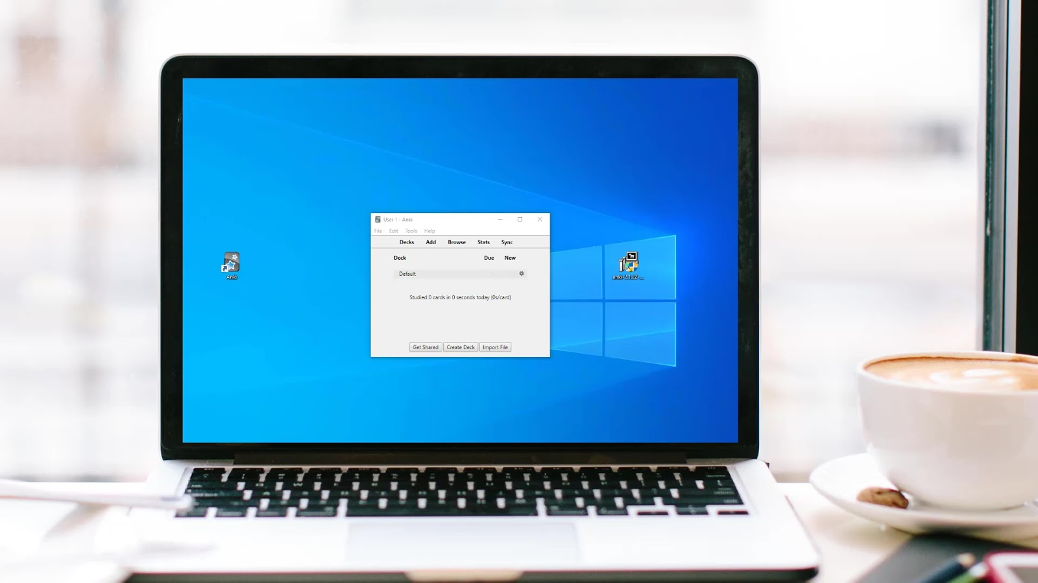

**JAK DOSTAT DO ANKI SLOVÍČKA**

A teď právě přichází chvíle pro ty připravené balíčky, které jsem zmiňovala před chvíli. Pokud jste to ještě neudělali, [stáhněte si je teď](https://lights-camera-english.com/anki).

Mailem ode mne dostanete odkazy, odkud si budete moci stáhnout dva připravené Anki balíčky. Uložte si je ve svém počítači tak, abyste je potom dobře našli.

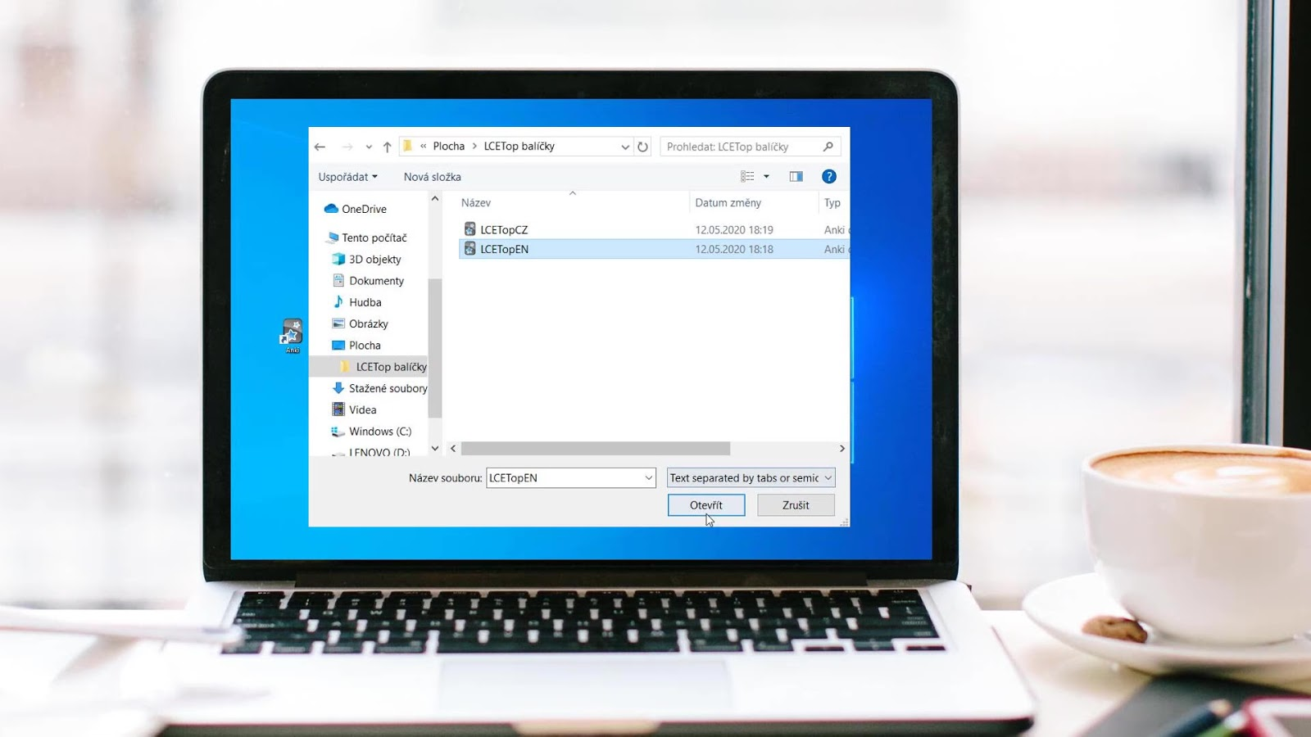

Jeden z balíčků vás bude zkoušet, zda slovíčka poznáte, když je čtete a slyšíte v angličtině. Učit se slovíčka tímhle směrem je jednodušší, proto tím začneme. Ten druhý balíček, z češtiny do angličtiny, začněte používat, až už budete mít aspoň kus toho anglického dobře zvládnutý.

Teď si ukážeme, jak připravené balíčky dostat do Anki.

Spustíme program Anki a v nabídce File zvolíme Import.

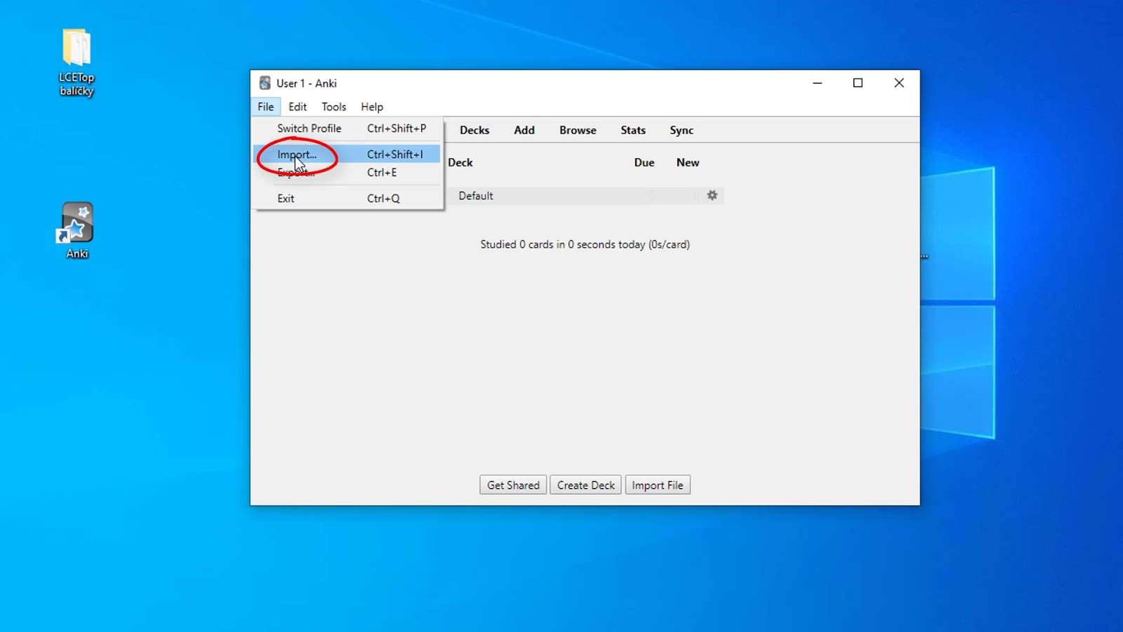

Ve svých složkách pak najdete Anki balíčky a vyberete ten s označením EN. To je ten, se kterým začneme. Ten druhý samozřejmě kdykoliv dostanete do Anki úplně stejným způsobem.

Klikněte na otevřít.

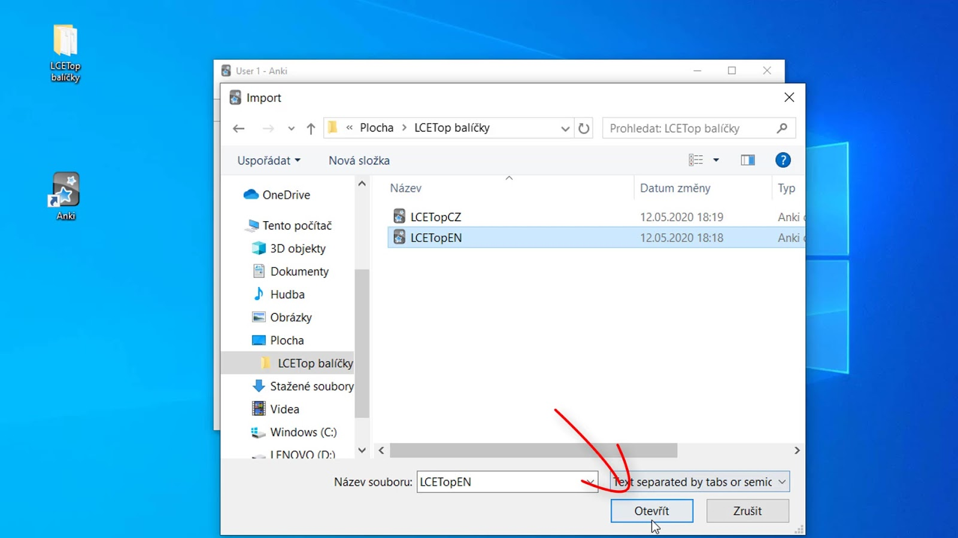

Systém nám potvrdí, že se import podařil, a pak už na nás čekají připravená slovíčka a můžeme začít procvičovat. Tak to pojďme vyzkoušet.

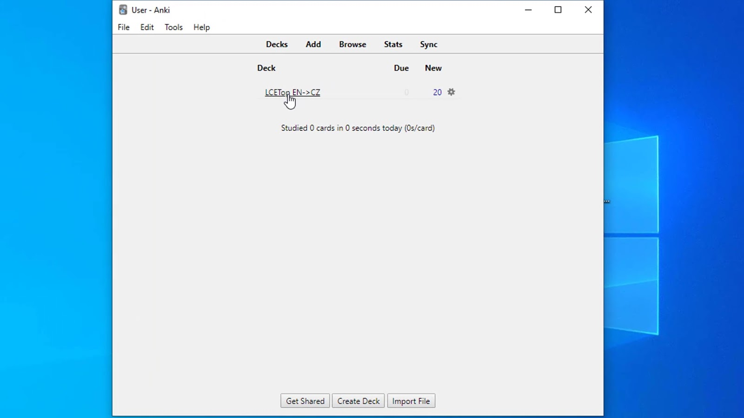

**JAK SE UČIT S ANKI**

V balíčcích ode mne je vždycky slovíčko, k němu nahrávka a obrázek, který vám pomůže se zapamatováním. Je teď na vás, abyste si vybavili český ekvivalent. Ať už se vám to podaří nebo ne, klikněte pak na Show answer:

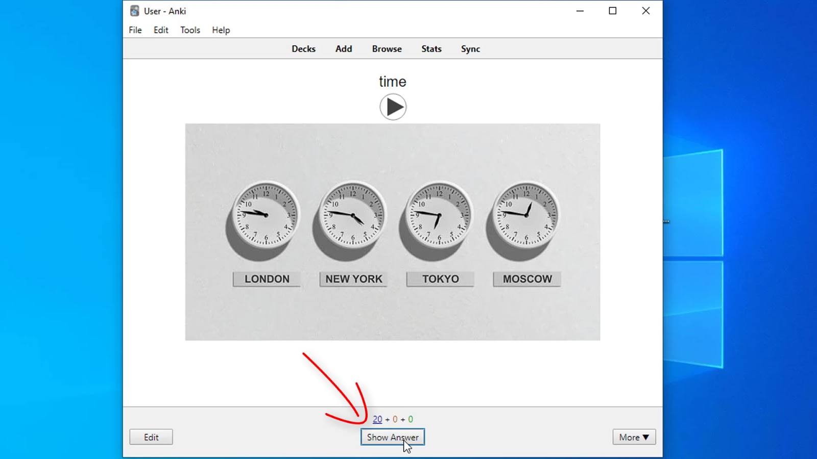

Hádejte, co se stane: ukáže se vám správná odpověď. Na vás je, abyste sami vyhodnotili, jak jste si vedli. Nešlo vám to a má vám program ukázat slovíčko za chvilku zase? Klikněte na **Again**. Nebo to bylo celkem v pohodě – pak je pro vás **Good**. Anebo to možná bylo úplně jednoduché, neboli **Easy**.

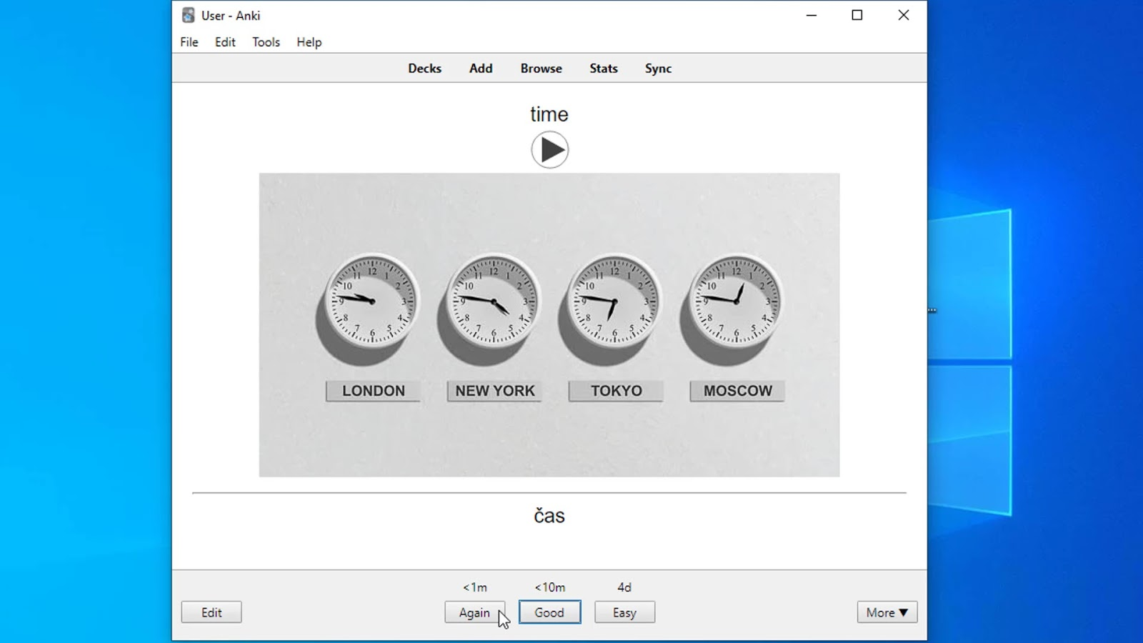

Učit se izolovaná slovíčka je ale hrozně neefektivní! V mém balíčku na vás vždycky čeká i ukázková věta, abyste slovíčko měli v kontextu a naučili se s ním třeba i trochu gramatiky. S těmito ukázkovými větami jinak pracujte úplně stejně jako se slovíčky.

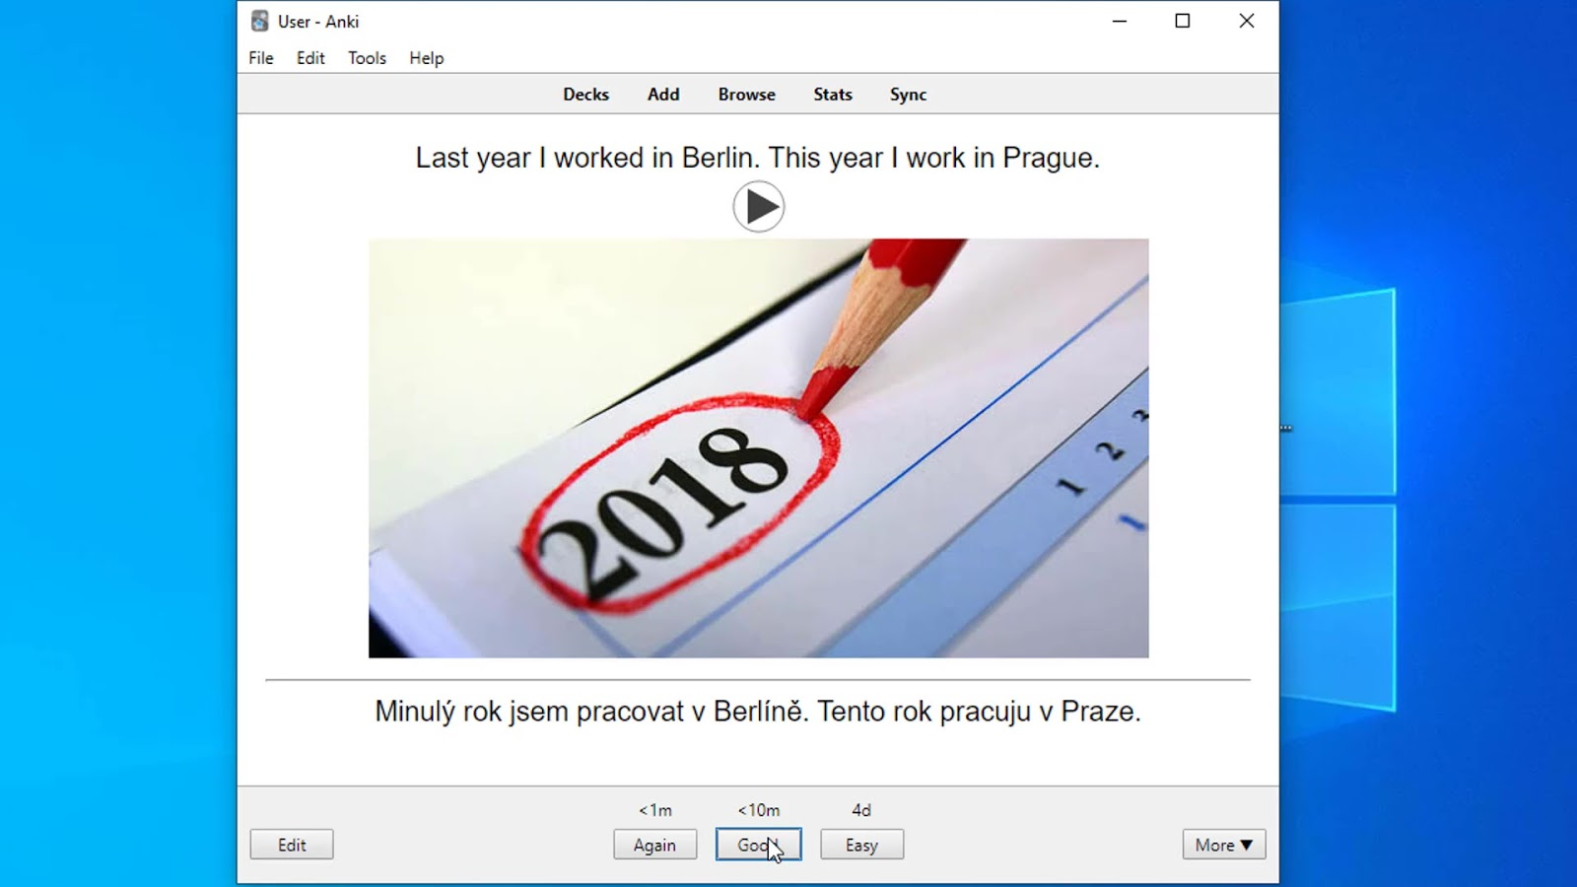

**JAK SYNCHRONIZOVAT**

Tak a teď, když jsme si to trochu vyzkoušeli, ukážu vám tu další slíbenou výhodu Anki, tedy synchronizaci s telefonem. K tomu slouží položka Sync vpravo nahoře – a cloudový účet Anki, kam se budou všechny změny zaznamenávat. Ten tedy musíme nejdřív vytvořit. Odkaz “sign up” nás dovede na tu správnou [webovou stránku](https://ankiweb.net/account/login).

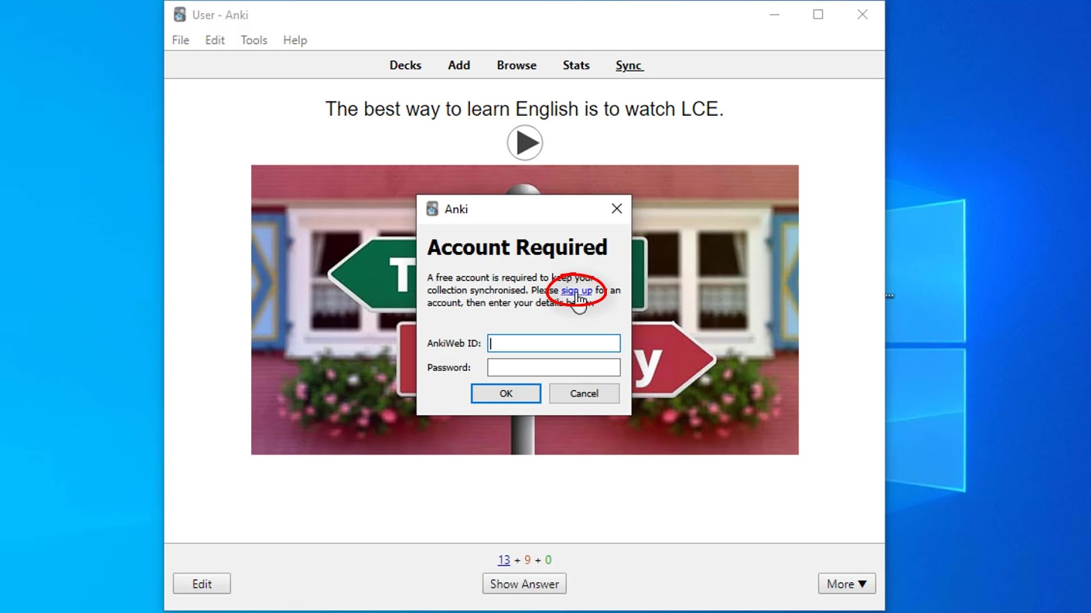

I tady zvolíme nejdřív “Sign up”.

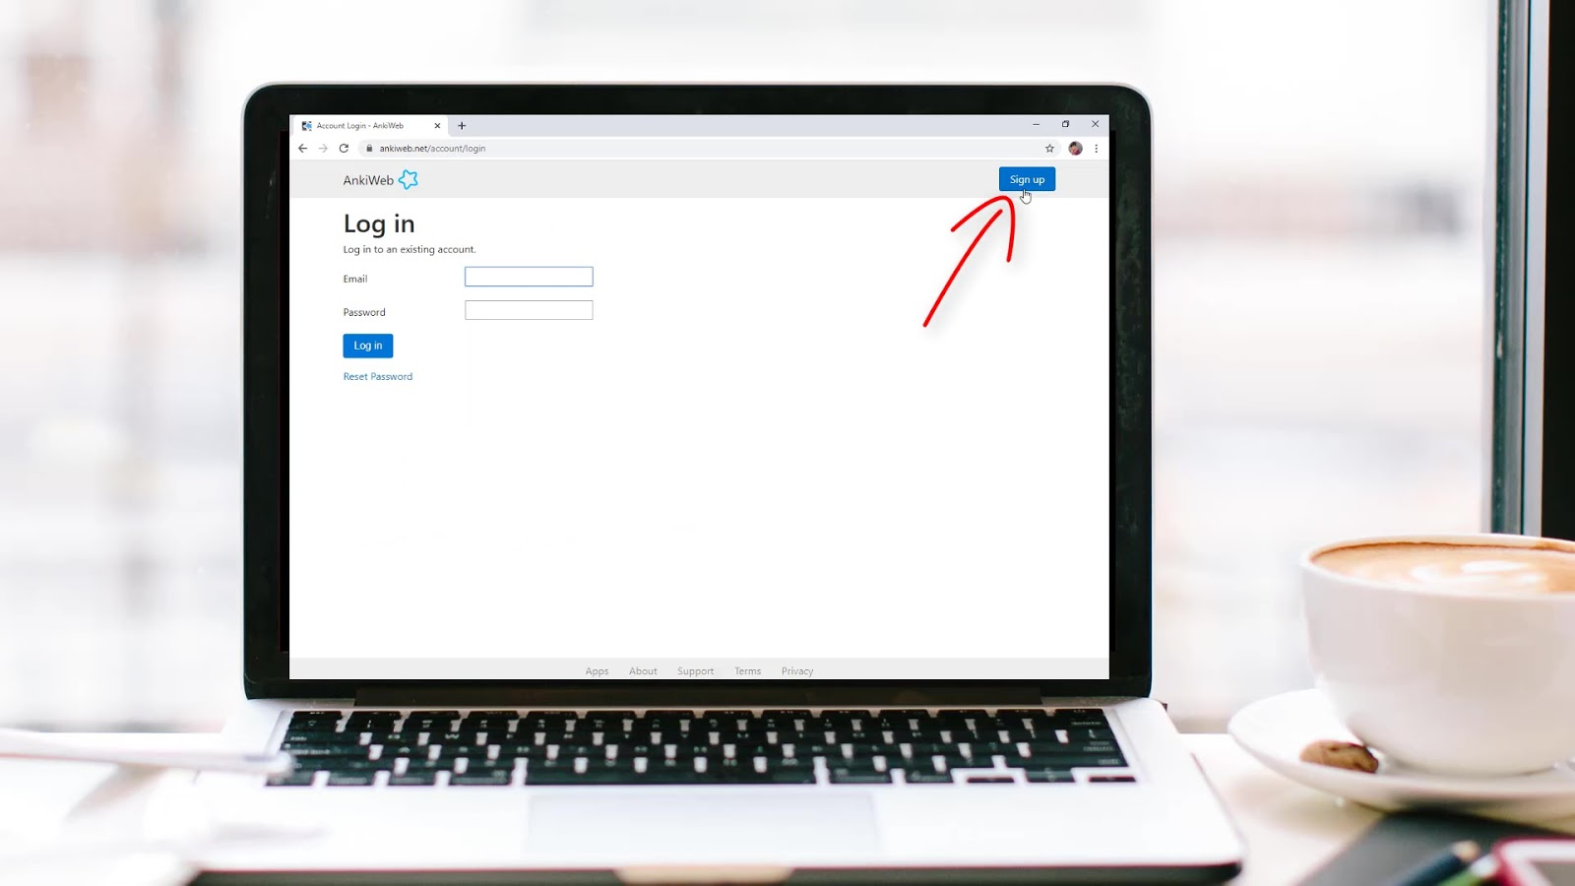

Vyplníme mailovou adresu, zvolíme si heslo, pak ještě musíme přijmout podmínky a po stisknutí Continue nám AnkiWeb poslal verifikační mail.

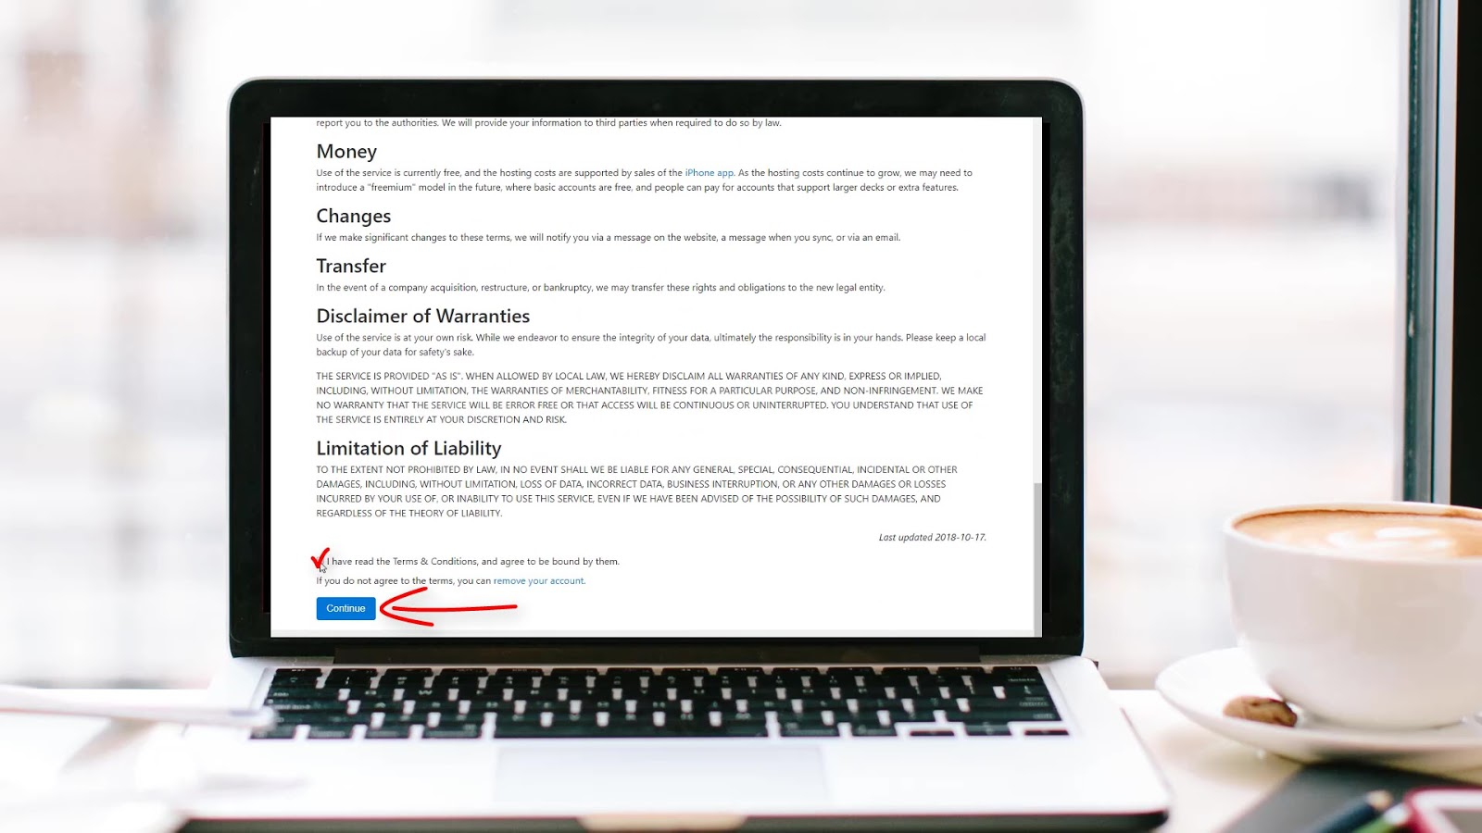

Verifikační mail najdete ve své mailové schránce. Ppokud ho tam během pár minut neobjevíte, koukněte se pro jistotu i do spamu. Potvrďte pak, že jste to byli opravdu vy, kdo si založil účet na Anki, a pak už se můžete vrátit zpátky do programu Anki. Ve formuláři vyplňte údaje, se kterými jsme si před chvilkou založili účet.

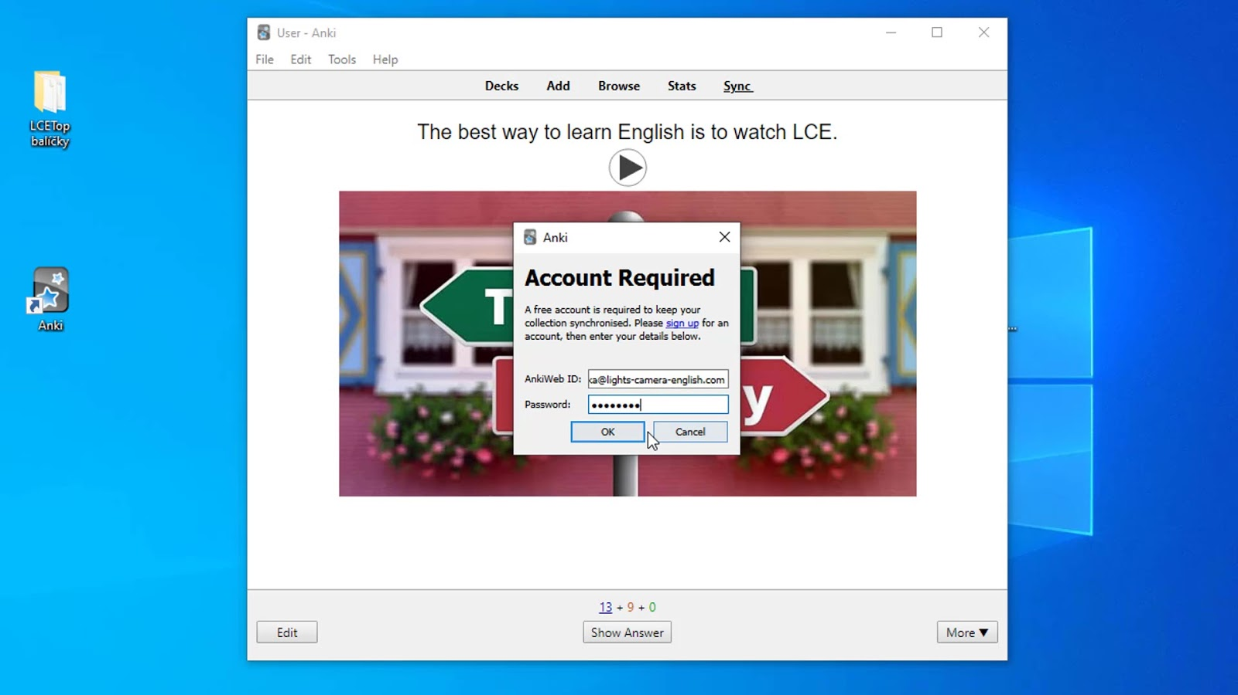

Ještě musíme potvrdit, že chceme opravdu data z počítače přesunout do cloudu a pak už se synchronizace spustí.

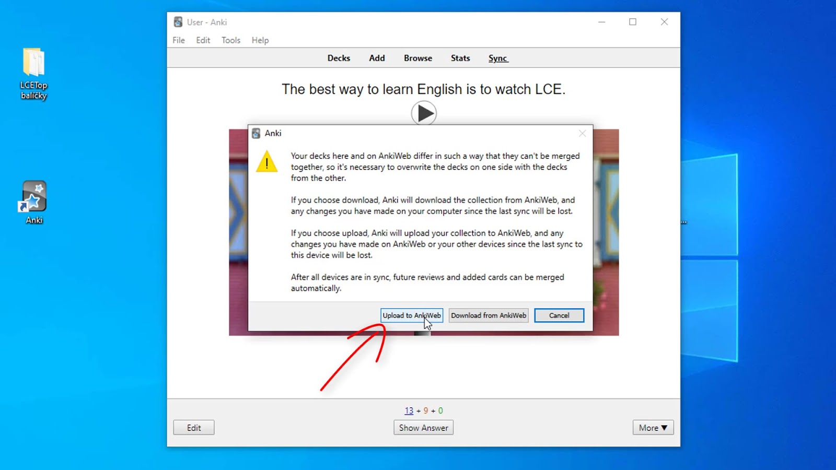

Pak už můžete pracovat dál v Anki a kdykoliv stisknete Sync, všechno se už bez dalších otázek synchronizuje.

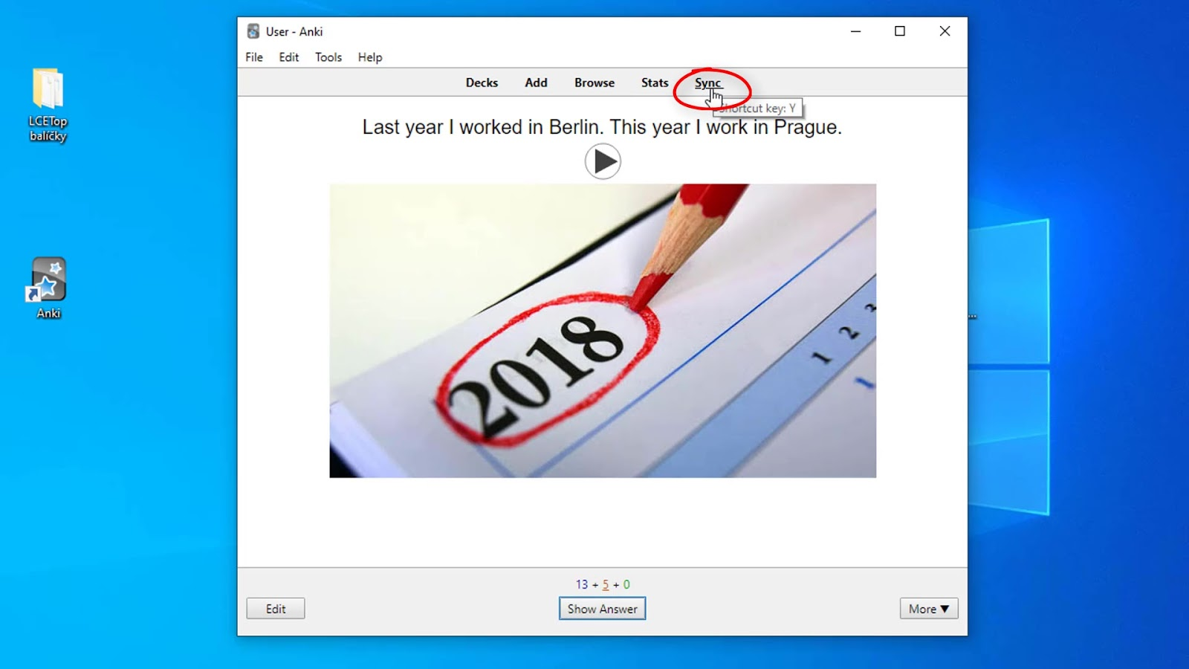

**JAK VYTVOŘIT VLASTNÍ KARTIČKY**

Až všechny kartičky ode mne budete umět, jako když bičem mrská, bude se vám možná hodit umět si vytvořit kartičky vlastní. Poslouží vám k tomu tlačítko Add.

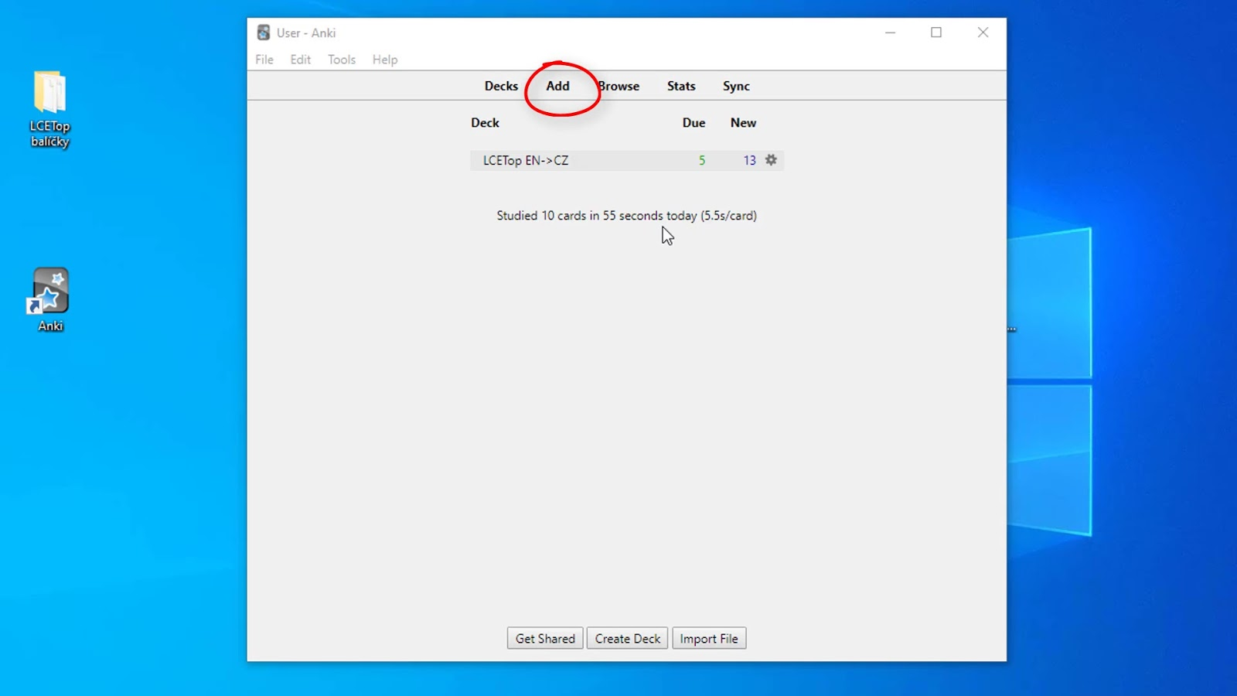

Jako první možnost se vám nabídne nejjednodušší kartička se slovíčkem či frází na jedné straně a překladem na straně druhé. Pokud byste si chtěli vytvářet podobné kartičky, jako jsou ty ode mne, zvolte nahoře pod položkou Type možnost LCE TOP.

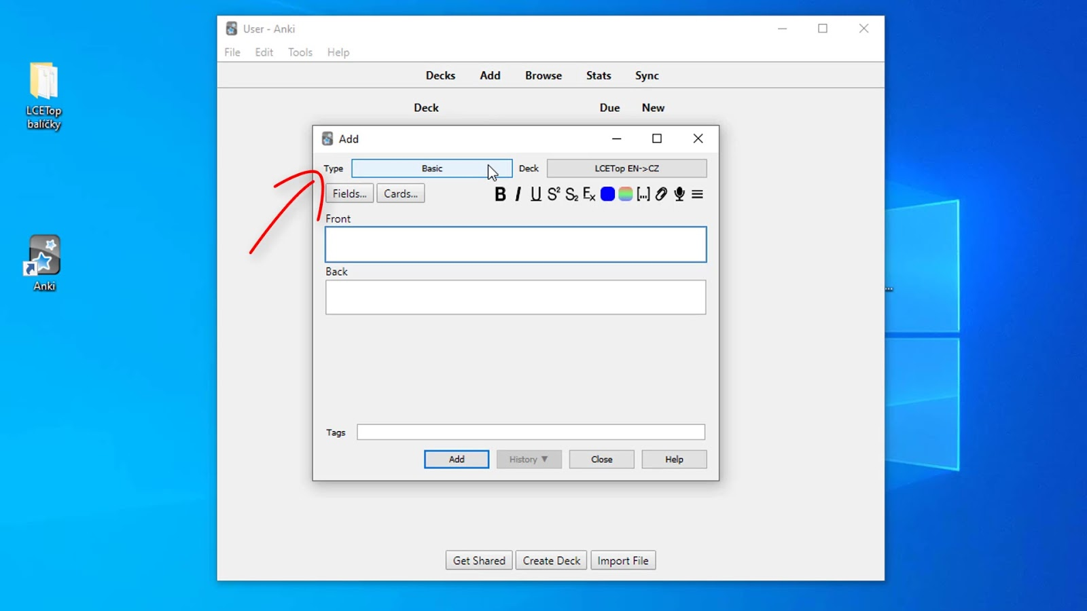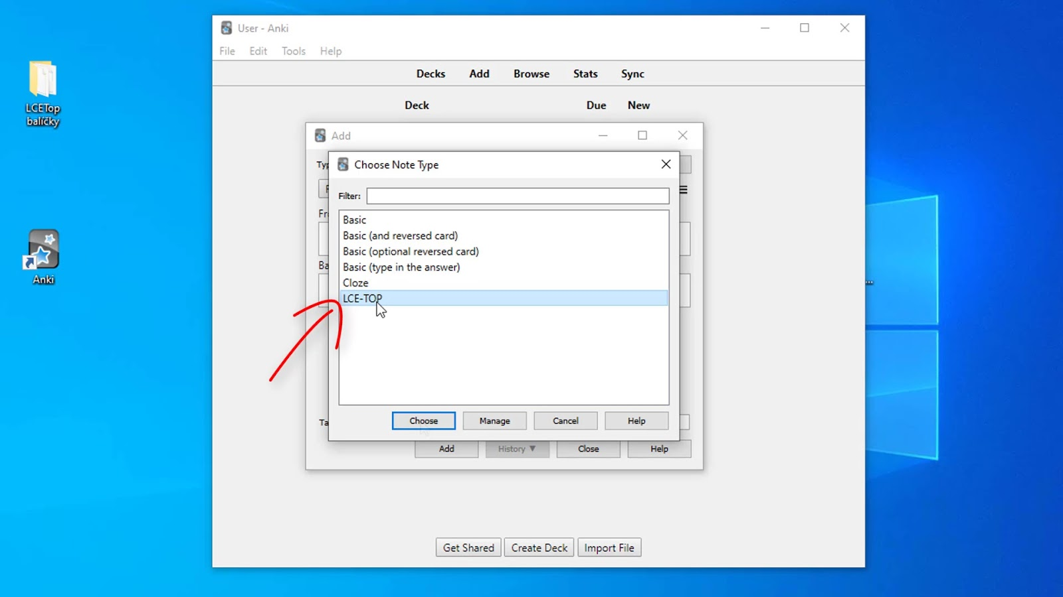

Pak budete mít k dispozici také políčka Audio a Image, do kterých můžete pomocí ikonky sponky přidávat z počítače nahrávky nebo obrázky.

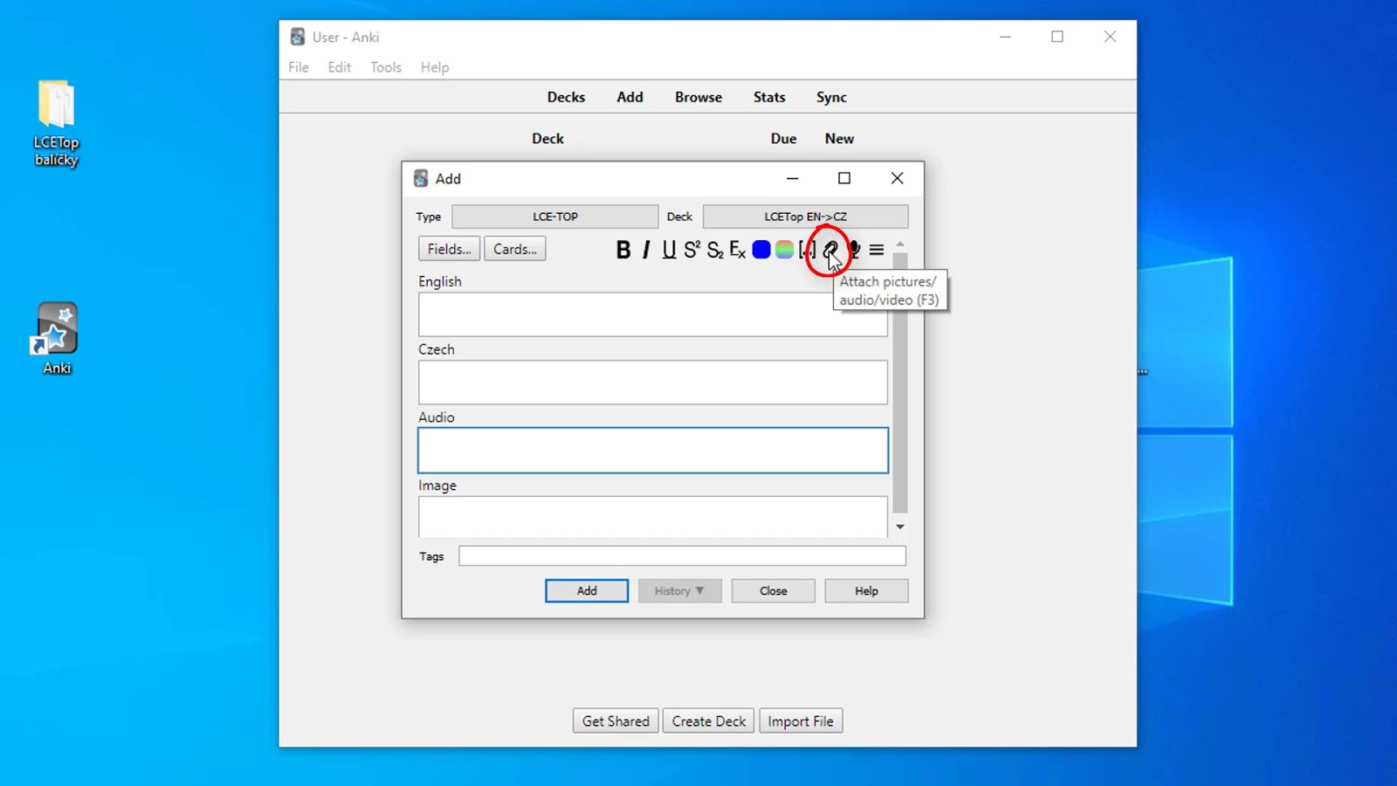

**JAK ZPROVOZNIT ANKI V TELEFONU**

A teď už sáhneme po telefonu.

Máte-li Android, najděte si [Play Store](https://play.google.com/store/apps/details?id=com.ichi2.anki), odkud jde aplikaci AnkiDroid Flashcards stáhnout zdarma.

Anki je k dispozici i v [App Store](https://apps.apple.com/us/app/ankimobile-flashcards/id373493387) pro uživatele iPhonu, tam je to ale placená aplikace AnkiMobile Flashcards.

Aplikaci nainstalujete obvyklým způsobem. Když ji poprvé otevřete, je to i tady v telefonu nejdřív jen prázdná schránka. Musíme totiž aplikaci říct, odkud si má data stáhnout. Klikneme na tři čárky vlevo nahoře, pak Settings, pak General Settings, a pak je to hned první položka, AnkiWeb account.

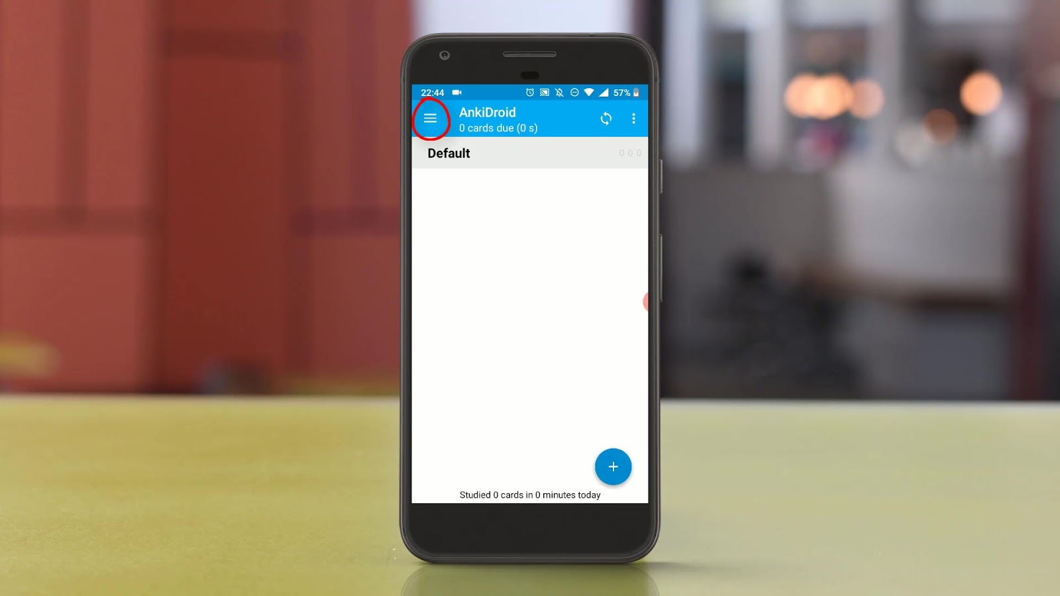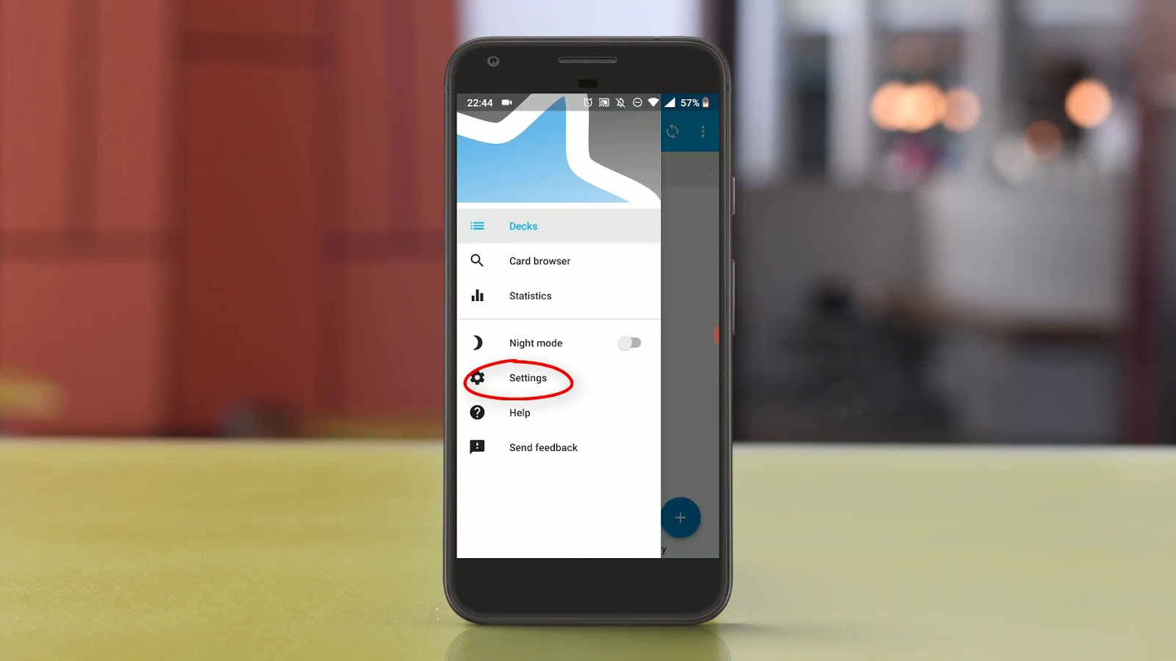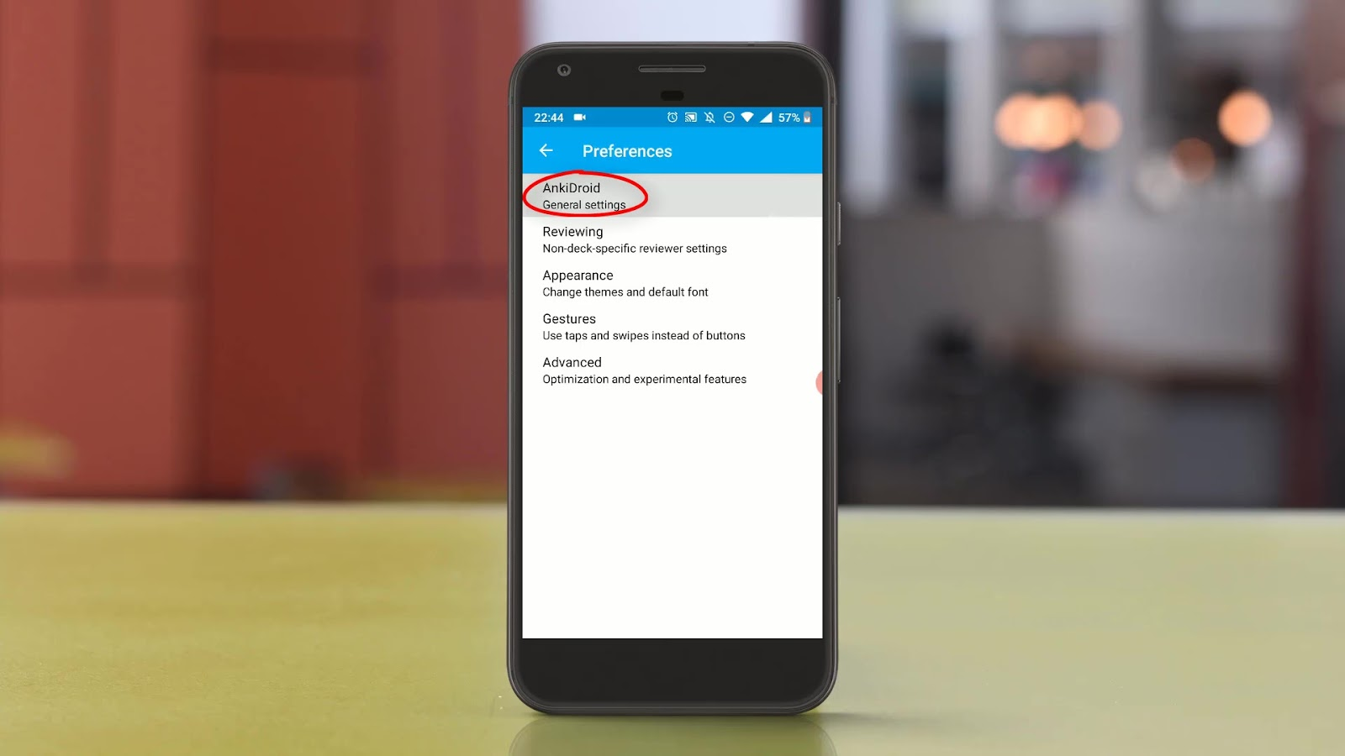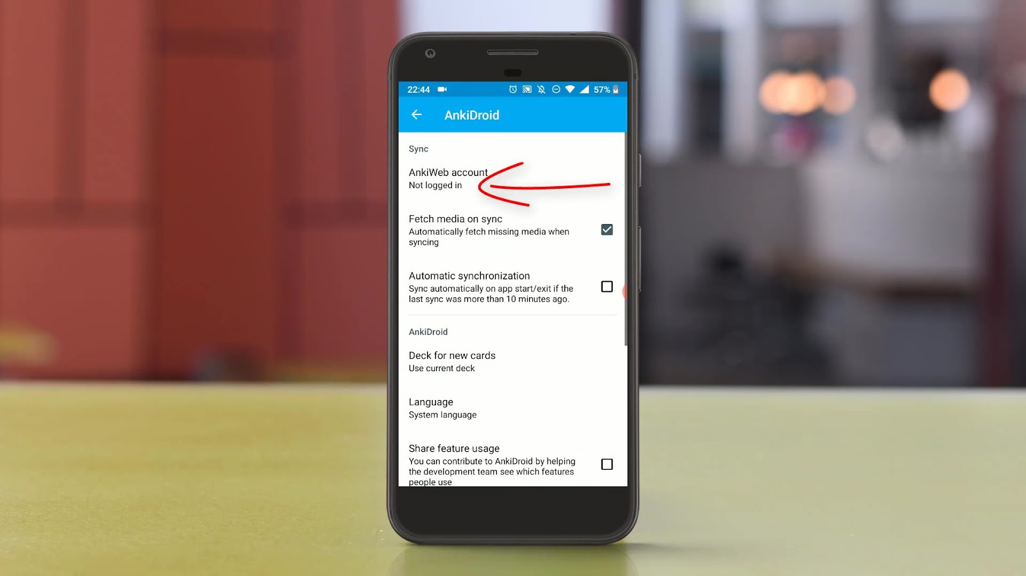

Otevřete ji a zadátete přístupové údaje ke svému účtu.

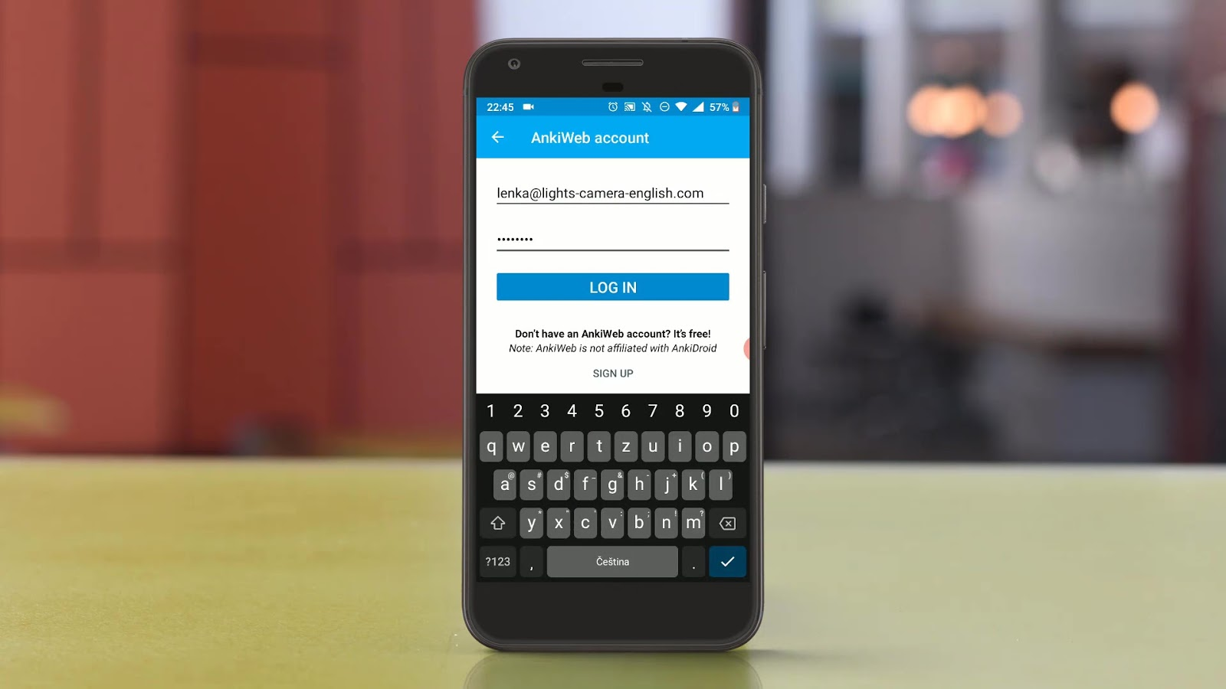

Pak se vrátíte na hlavní obrazovku a vpravo nahoře kliknete na šipky synchronizace.

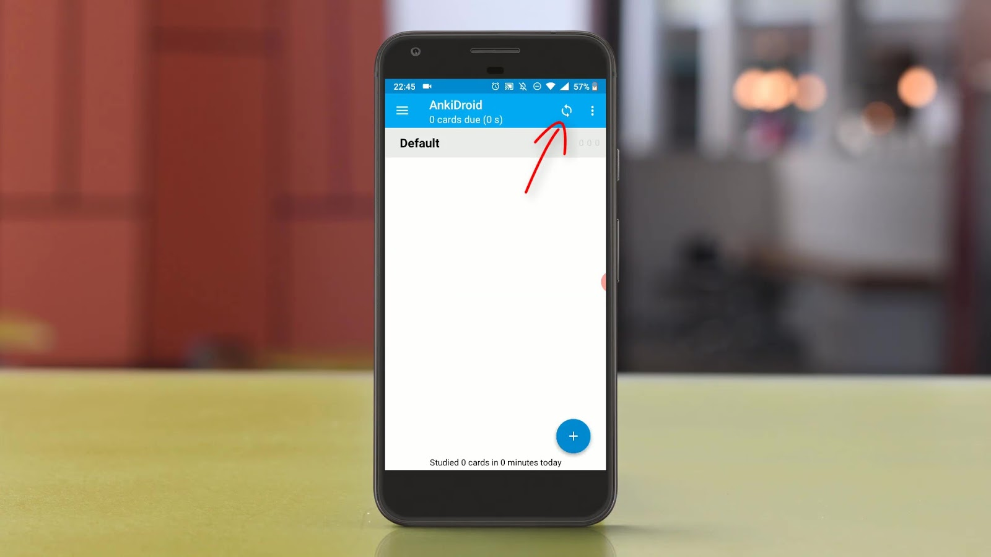

A je to. Kartičky, se kterými jsme před chvílí pracovali v počítači teď máme i v telefonu. Čekají tam na nás přesně tak, jak jsme je v počítači opustili, a můžeme začít opakovat i tady.

I tady máte kromě slovíček a frází také obrázky a nahrávky a dole barevná tlačítka, pomocí kterých sami vyhodnotíte svůj výkon.

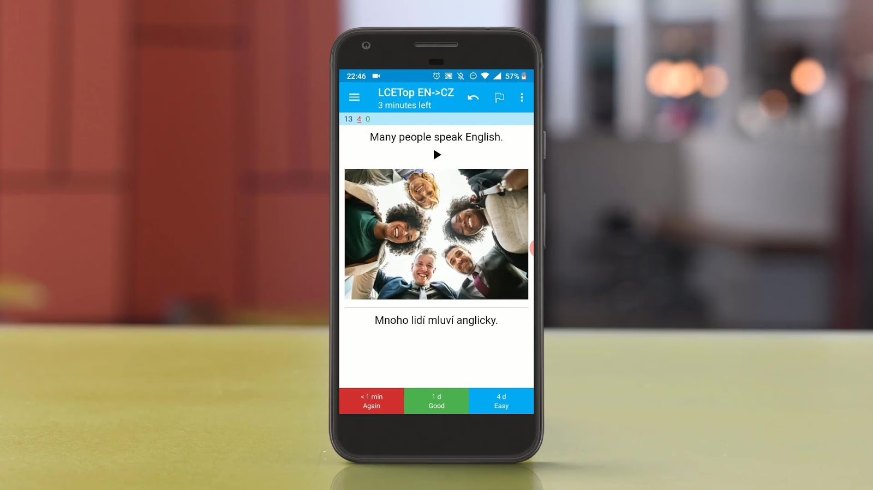

A to je všechno – teď už je to na vás. Vyzkoušejte to a uvidíte, jak bude najednou učení slovíček snadné!

================================================================  
Na YouTube zveřejňuji spoustu užitečných tipů, jak se učit anglicky. Klikněte [TADY](https://www.youtube.com/channel/UCO77Nq3CpYaW_0xUB_8yVkA?sub_confirmation=1) a nechte YouTube, ať vám dá vědět o všech nových videích  
================================================================  
[PŘIDEJTE SE](https://www.facebook.com/groups/MABOgroup/) do naší facebookové skupiny Mluvte anglicky bez obav a buďte v kontaktu s angličtinou každý den  
================================================================